„ŻywiOnko” – pyszny i zdrowy przewodnik kulinarny dla dzieci i młodzieży
Wyjątkowa, kolorowa i niezwykle praktyczna – taka właśnie jest książka kulinarna autorstwa psychodietetyczki, Katarzyny Cieśli. Powstała z myślą o małych pacjentach szpitali onkologicznych, ale przyda się wszystkim rodzicom, którym zależy na zdrowym odżywianiu dzieci. Książkę można pobrać za darmo w wersji elektronicznej.

Wasze nowe gotowanie może być smaczne i zdrowe – z korzyścią dla całej rodziny. Fundacja „Na Ratunek Dzieciom z Chorobą Nowotworową” wydała książkę kulinarną dla dzieci i rodziców. „ŻywiOnko” to przewodnik pełen cennej wiedzy dla osób, które pacjentów onkologicznych i osoby wyleczone mają w rodzinie i chcą stosować właściwe nawyki żywieniowe.

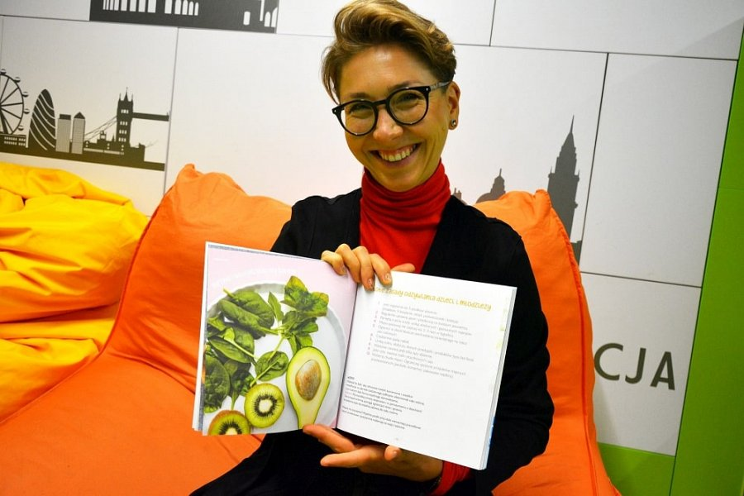
- Inspiracją do powstania “ŻywiOnka” były pytania i wątpliwości, które słyszałam od rodziców i pacjentów: Jak się teraz odżywiać? Czy powinniśmy zastosować jakąś specjalną dietę? Czym wspierać leczenie, a co wykluczyć z diety? - opowiada Kasia Cieśla, autorka „ŻywiOnka”. - Książeczka daje wgląd w podstawowe zasady żywienia dzieci i młodzieży, a także sprawdzone sposoby urozmaicania codziennych jadłospisów sprzyjających zdrowiu. Podpowiada jakich składników powinniśmy unikać w przypadku nietolerancji pokarmowych i czym je zastąpić. Atrakcyjny wygląd potraw zachęca zarówno dzieci i ich rodziców do wspólnego gotowania i smakowania. Zbilansowana dieta jest ważna w budowaniu prawidłowej odporności, wspiera procesy wzrostu i rozwoju naszych dzieci. Dlatego właśnie Żywionko może się przydać nie tylko w przypadku choroby, ale wszystkim, którzy żywieniem chcieliby wesprzeć prawidłowy rozwój swoich dzieci.
- Zależy nam za zdrowiu i dobrym samopoczuciu zarówno dzieci jak i rodziców, dlatego pragniemy, aby „ŻywiOnko” ułatwiło i oswoiło konieczne zmiany – podkreśla Przemek Pohrybieniuk, prezes Fundacji „Na Ratunek Dzieciom z Chorobą Nowotworową”. - Stosując proponowane przepisy nie tylko przyspieszamy zdrowienie i łagodzimy skutki uboczne terapii, ale przede wszystkim poprawiamy samopoczucie i humor!”.
Z ŻywiOnka dowiecie się:
l o zasadach prawidłowego żywienia dzieci i młodzieży,
l co jeść rozpoczynając leczenie onkologiczne,
l jakie trudności i wyzwania żywieniowe czekają na różnych etapach leczenia,
l co musisz wiedzieć o jedzeniu idąc na przeszczep,
l na czym polega dieta regeneracyjna, wspomagająca organizm w powrocie do zdrowia.
Poznacie też wiele praktycznych i inspirujących porad i przykładów:
l smakowite i zdrowe przepisy kulinarne,
l ćwiczenia relaksacyjne, zwiększające świadomość,
l odpowiedzi na pytania, najczęściej zadawane przez dzieci i rodziców.
Autorką „ŻywiOnka” jest Katarzyna Cieśla – psychodietetyk, specjalistka z „Kliniki Mentalnej” (projektu, w ramach którego dzieci oraz ich rodzice z Przylądka Nadziei mogą korzystać z pomocy psychologicznej), oraz propagatorka zdrowego stylu życia. W wrocławskiej Klinice Transplantacji Szpiku, Onkologii i Hematologii Dziecięcej – Przylądku Nadziei pracuje z dziećmi, a także wspiera rodziców. Prowadzi także warsztaty kulinarne dla maluchów: „W rytmie zdrowia”, dzięki którym maluchy chore na raka mogą spróbować swoich własnych sił w przygotowywaniu prostych i zdrowych posiłków.
Nasz fantastyczny przewodnik możecie pobrać bezpłatnie w wersji elektronicznej na stronie Fundacji „Na Ratunek Dzieciom z Chorobą Nowotworową”: https://naratunek.org/zywionko/ ...i dajcie znać, jak Wam poszło w roli szefa kuchni :)
**
Fundacja Na Ratunek Dzieciom z Chorobą Nowotworową od 28 lat wspiera małych pacjentów wrocławskiej Kliniki Transplantacji Szpiku, Onkologii i Hematologii Dziecięcej, którzy przyjeżdżają do Wrocławia na leczenie z całego kraju. Klinika jest największym ośrodkiem przeszczepowym w Polsce. Lekarze i pielęgniarki leczą tu każdego roku 2000 małych pacjentów. W tej pracy pomaga im Fundacja, która finansuje kosztowne leki i rehabilitację, kupuje sprzęt medyczny oraz wspiera badania naukowe. Z inicjatywy Fundacji we Wrocławiu został wybudowany Przylądek Nadziei, najnowocześniejszy w Polsce szpital dla dzieci chorych na raka.
kontakt dla mediów:
Justyna Zalewska
Fundacja "Na Ratunek Dzieciom z Chorobą Nowotworową"
tel. 71/712 77 33
mob. 728 923 530
justyna.zalewska@naratunek.org

